PORTAFOLIO DE EVIDENCIAS AGOSTO – DICIEMBRE 2025
DESARROLLO DE APLICACIONES MOVILES
ROSAS GONZALEZ EVA IMARA

Contenido
SEMANA 1: INTRODUCCIÓN Y CONFIGURACIÓN DEL ENTORNO 3
SEMANA 2: FUNDAMENTOS DE DART 4
SEMANA 3: WIDGETS BÁSICOS DE FLUTTER 6
SEMANA 4: MANEJO DE IMÁGENES E ÍCONOS 7
SEMANA 5: NAVEGACIÓN ENTRE PANTALLAS 8
SEMANA 6: STATEFUL WIDGETS Y MANEJO DEL ESTADO 9
SEMANA 7: FORMULARIOS E INPUTS 10
SEMANA 8: LISTAS Y MANEJO DE SCROLL 11
SEMANA 9: CONSUMO DE APIS (PARTE 1: HTTP Y JSON) 12
SEMANA 10: CONSUMO DE APIS (PARTE 2: FUTUREBUILDER Y LISTAS) 13
SEMANA 11: PERSISTENCIA LOCAL CON SHAREDPREFERENCES 14
SEMANA 12: BASES DE DATOS LOCALES CON SQLITE 15
SEMANA 13: DISEÑO AVANZADO Y TEMAS 16
SEMANA 14: ANIMACIONES EN FLUTTER 16
SEMANA 15: INTEGRACIÓN CON FIREBASE – AUTENTICACIÓN 18
SEMANA 16: INTEGRACIÓN CON FIREBASE – FIRESTORE 19

SEMANA 1: INTRODUCCIÓN Y CONFIGURACIÓN DEL ENTORNO

Introducción al desarrollo con Flutter
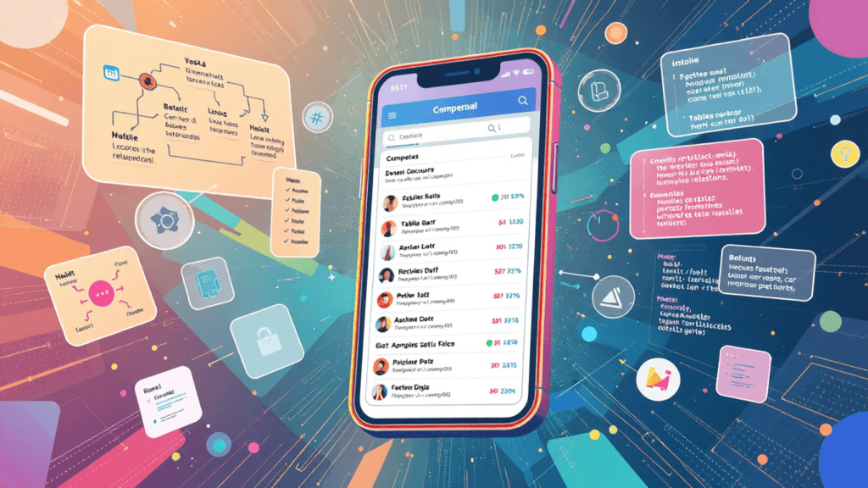
Durante la semana 1 se presenta el fundamento del desarrollo de aplicaciones utilizando Flutter. Se explica que Flutter es un framework creado por Google que permite crear aplicaciones para Android, iOS, web y escritorio utilizando un solo código base. También se aclara que utiliza el lenguaje de programación Dart, un lenguaje moderno, eficiente y especialmente diseñado para interfaces visuales de alta velocidad. En esta etapa el estudiante comprende las ventajas de trabajar con un framework multiplataforma y cómo este enfoque facilita el desarrollo profesional de aplicaciones.
Instalación y preparación del entorno de trabajo
En esta semana se dedica tiempo a la instalación y configuración completa del entorno de desarrollo. El estudiante descarga el SDK de Flutter desde la página oficial y lo configura dentro del sistema operativo para poder ejecutar comandos desde la terminal. Se revisa el uso del comando flutter doctor, que sirve para verificar si todo el sistema está correctamente instalado, incluyendo el SDK de Android, las herramientas de compilación y la conexión con dispositivos. También se instala Android Studio o Visual Studio Code, y se añaden las extensiones necesarias de Flutter y Dart para comenzar a programar correctamente.
Creación de emuladores y pruebas iniciales
Se enseña a configurar un emulador dentro de Android Studio, utilizando el Administrador de Dispositivos Virtuales para simular un teléfono Android. Este emulador permite probar la aplicación sin necesidad de un dispositivo físico. Se explican los requisitos mínimos que debe tener un emulador y cómo encenderlo para usarlo durante la programación. En caso de utilizar un celular real, se explica cómo activar las opciones de desarrollador y el modo de depuración USB.
Creación del primer proyecto Flutter
Una actividad fundamental de la semana consiste en crear el primer proyecto utilizando el comando flutter create. Al abrir el proyecto, el estudiante analiza la estructura predeterminada que genera Flutter. Se estudia la carpeta lib, que contiene el archivo principal en Dart; la carpeta android y la carpeta ios, que contienen configuraciones específicas de cada plataforma; y el archivo pubspec.yaml, que sirve para importar dependencias, imágenes, fuentes y otros elementos importantes. Se observa cómo Flutter organiza automáticamente estos componentes.
Comprensión del archivo main.dart
El estudiante revisa el archivo main.dart, que contiene la función main, encargada de iniciar la aplicación. Se estudia el uso del método runApp y la estructura de widgets iniciales, como MaterialApp, Scaffold y Text. También se explica la filosofía de Flutter basada en widgets, donde todo en la interfaz es un widget, desde un simple texto hasta estructuras completas de diseño.
Ejecución de la aplicación y validación del entorno
Finalmente, se ejecuta la primera aplicación utilizando flutter run. El estudiante visualiza la aplicación en el emulador y confirma que el entorno de Flutter funciona correctamente. Esta ejecución inicial permite observar el uso de Hot Reload, una herramienta que actualiza los cambios del código en tiempo real sin detener la aplicación, lo que facilita enormemente el desarrollo. Con esta actividad se completa la preparación del entorno necesario para avanzar a temas más complejos en las siguientes semanas.

SEMANA 2: FUNDAMENTOS DE DART

1. Introducción a la Semana
En esta semana el estudiante se familiariza con todo el entorno necesario para comenzar a desarrollar aplicaciones en Flutter. El objetivo principal es asegurarse de que cada alumno tenga un ambiente de trabajo correctamente configurado, comprenda cómo estructurar un proyecto y pueda ejecutar su primera aplicación básica.

2. Instalación del Entorno de Desarrollo
Durante esta etapa se revisa cada uno de los componentes requeridos para trabajar con Flutter. Se explica qué es el SDK de Flutter, para qué sirve Dart y cómo se integran ambas herramientas dentro del proceso de desarrollo.
Puntos clave trabajados:
- Instalación del SDK de Flutter en Windows, macOS o Linux.
- Configuración de rutas del sistema para que Flutter pueda ejecutarse desde la terminal.
- Instalación de un editor de código, principalmente Visual Studio Code o Android Studio.
- Revisión de extensiones necesarias, como Flutter y Dart.
- Configuración de emuladores de Android o dispositivos físicos.
Se practican comandos básicos como flutter doctor, que permite verificar que todo esté correctamente instalado y detectar posibles fallos en la configuración.

3. Creación del Primer Proyecto en Flutter
Una vez configurado el entorno, se enseña a generar un nuevo proyecto desde la terminal o desde el IDE.
Se aprende a:
- Crear un proyecto base.
- Explorar los archivos generados automáticamente.
- Comprender la estructura del árbol de carpetas.
Se explica el rol de archivos fundamentales como:
- pubspec.yaml: gestión de dependencias.
- Carpeta lib: espacio donde se escribe la lógica de la aplicación.
- Carpeta android y ios: configuración específica para cada sistema.

4. Ejecución de la Aplicación por Primera Vez
El estudiante aprende a iniciar un emulador o conectar un dispositivo físico y ejecutar la aplicación generada.
Actividades realizadas:
- Ejecutar la aplicación en modo debug.
- Observar en tiempo real cómo Flutter compila los cambios mediante Hot Reload y Hot Restart.
- Detectar errores comunes y su solución básica.
La finalidad es que cada alumno obtenga una aplicación funcional en pantalla, aunque sea la versión predeterminada que proporciona Flutter.

5. Comprensión de la Estructura del Código Inicial
En esta parte se analiza el archivo principal que aparece en el proyecto recién creado.
Se explican conceptos como:
- main(): punto de entrada de una aplicación Flutter.
- runApp(): función encargada de iniciar la interfaz.
- Widgets básicos utilizados en el proyecto inicial.
- Cómo está organizada la interfaz mediante widgets padres e hijos.
El propósito es que el estudiante entienda cómo funciona internamente una aplicación Flutter antes de escribir código propio.

SEMANA 3: WIDGETS BÁSICOS DE FLUTTER

Introducción al tema
Durante la semana 3, el estudiante se centra en conocer y manejar los widgets básicos de Flutter, que son los bloques fundamentales para construir la interfaz de cualquier aplicación. Se comprende que en Flutter todo elemento visual es un widget, desde un simple texto hasta estructuras más complejas, y que cada widget puede personalizarse mediante propiedades para modificar su apariencia y comportamiento. Esta semana permite al estudiante familiarizarse con la creación de interfaces simples y la organización de widgets en jerarquías.
Widgets fundamentales
Se estudian widgets esenciales como MaterialApp, Scaffold, AppBar, Text, Container, Row y Column. Se explica la función de cada uno: MaterialApp como contenedor principal de la aplicación, Scaffold para organizar la estructura básica de la pantalla, AppBar para encabezados, Text para mostrar información, y Row y Column para distribuir elementos horizontal o verticalmente. Se enseña cómo combinar estos widgets para crear interfaces completas y ordenadas.
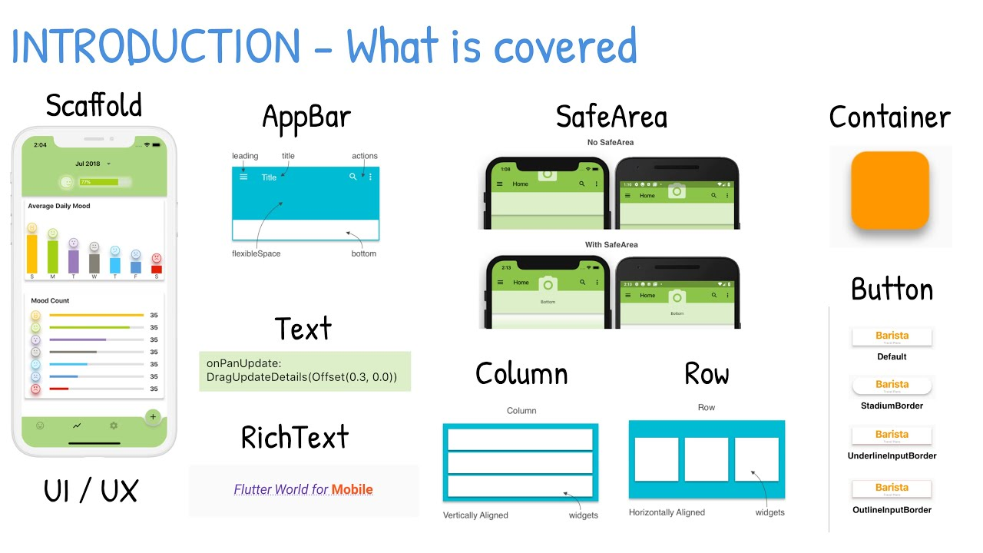
Manejo de imágenes e íconos
Durante la semana se trabaja con widgets de imagen e íconos, incluyendo Image.asset, Image.network e Icon. Se aprende a incluir imágenes locales en la carpeta assets y configurarlas en el archivo pubspec.yaml para que la aplicación las reconozca. También se utilizan IconButton y otros widgets interactivos, permitiendo que la interfaz tenga elementos funcionales y visualmente atractivos.
Jerarquía y estructura de widgets
Se explica cómo los widgets se organizan en una jerarquía padre-hijo. El estudiante entiende que la forma de combinar widgets determina el diseño de la interfaz y cómo se comportan los elementos en la pantalla. Se enfatiza la importancia de planear la disposición de los widgets y utilizar contenedores como Container para agruparlos y aplicar estilos, colores y bordes.
Creación de una pantalla básica
Durante la práctica, el estudiante crea una pantalla sencilla que incluye un encabezado, un área central con texto y un botón. Se aplica todo lo aprendido sobre widgets y jerarquía, y se observa cómo los cambios en el código afectan la visualización gracias a la función Hot Reload. Esta actividad refuerza la comprensión de los conceptos teóricos y permite adquirir habilidades prácticas en la construcción de interfaces en Flutter.
Ejecución y validación de la interfaz
Finalmente, se ejecuta la aplicación en un emulador o dispositivo físico. El estudiante verifica que todos los widgets funcionen correctamente, que las imágenes se muestren de manera adecuada y que los botones respondan a la interacción. Con esto se completa la semana, dejando al estudiante preparado para trabajar con formularios, entradas de usuario y navegación en semanas posteriores.

SEMANA 4: MANEJO DE IMÁGENES E ÍCONOS

Introducción al tema
Durante la semana 4, el estudiante se enfoca en aprender a manejar imágenes e íconos dentro de las aplicaciones Flutter. Se comprende que estos elementos son esenciales para mejorar la experiencia visual del usuario y darle identidad a la aplicación. El objetivo de la semana es que el estudiante pueda agregar imágenes locales y desde internet, así como utilizar íconos predefinidos o personalizados dentro de la interfaz.
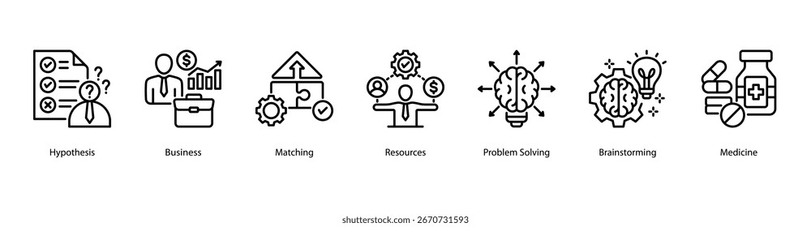
Uso de imágenes locales y de red
Se enseña al estudiante a utilizar widgets como Image.asset para mostrar imágenes que se encuentran dentro del proyecto, y Image.network para mostrar imágenes alojadas en internet. Se explica cómo organizar los archivos de imagen en la carpeta assets y cómo configurarlos correctamente en el archivo pubspec.yaml, para que Flutter los reconozca durante la ejecución de la aplicación. También se muestra la importancia de optimizar las imágenes para no afectar el rendimiento de la app.
Uso de íconos y botones con íconos
El estudiante aprende a utilizar widgets como Icon y IconButton para agregar íconos visuales e interactivos a la interfaz. Se explica cómo modificar sus propiedades, como tamaño, color y alineación, y cómo combinar íconos con botones para crear elementos que respondan a la interacción del usuario. Esto permite que la interfaz sea más intuitiva y visualmente atractiva.
Jerarquía y organización visual
Se enfatiza la importancia de la jerarquía de widgets al trabajar con imágenes e íconos, asegurando que se ubiquen correctamente dentro de contenedores como Container, Row y Column. El estudiante comprende cómo los widgets padres influyen en la posición y el tamaño de los widgets hijos, y cómo combinar estos elementos para crear un diseño armónico y funcional.
Creación de una interfaz con imágenes e íconos
Durante la práctica, el estudiante desarrolla una pantalla que integra imágenes locales y de red, así como íconos interactivos. Se aplica todo lo aprendido sobre jerarquía, propiedades de widgets y organización visual. Esta actividad permite reforzar la comprensión teórica mediante la implementación práctica de los conceptos, logrando una interfaz funcional y estéticamente agradable.

Ejecución y validación de la interfaz
Finalmente, se ejecuta la aplicación en un emulador o dispositivo físico para verificar que todas las imágenes e íconos se muestren correctamente y que los botones respondan a la interacción del usuario. Esta actividad permite al estudiante asegurar que la interfaz funciona de manera correcta y preparar las bases para temas posteriores como navegación entre pantallas y manejo de formularios.

SEMANA 5: NAVEGACIÓN ENTRE PANTALLAS

Introducción al tema
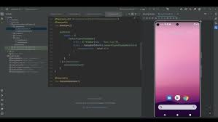
Durante la semana 5, el estudiante aprende a implementar la navegación entre diferentes pantallas dentro de una aplicación Flutter. Se comprende que la navegación es fundamental para crear aplicaciones más complejas y funcionales, donde el usuario puede moverse entre secciones o funcionalidades de manera fluida.

Rutas y Navigator
Se estudia el uso del widget Navigator, que permite gestionar la pila de pantallas de la aplicación mediante los métodos push y pop. Se explica cómo crear rutas nombradas para organizar la navegación y cómo pasar información entre pantallas mediante parámetros. Esto permite que la aplicación tenga un flujo de interacción más estructurado y fácil de mantener.

Jerarquía y organización de widgets en navegación
Se enfatiza la importancia de mantener una jerarquía clara de widgets en cada pantalla, asegurando que los elementos principales estén organizados correctamente y que la interfaz sea consistente al navegar de una pantalla a otra. Se analiza cómo cada pantalla puede contener widgets similares o personalizados, dependiendo de su funcionalidad.

Creación de pantallas y flujo de navegación
Durante la práctica, el estudiante crea al menos tres pantallas conectadas entre sí. Se implementan botones que permiten moverse hacia adelante y hacia atrás, y se prueba el paso de información entre las pantallas. Esta actividad ayuda a entender cómo se construye una estructura de navegación básica, que es esencial para aplicaciones funcionales y completas.

Ejecución y validación de la navegación
Finalmente, se ejecuta la aplicación en un emulador o dispositivo físico para comprobar que todas las pantallas se muestren correctamente, que los botones funcionen como se espera y que la información se transfiera adecuadamente. Esta actividad permite al estudiante verificar que la navegación de la aplicación es fluida y prepara el terreno para el manejo del estado y la interactividad avanzada.

SEMANA 6: STATEFUL WIDGETS Y MANEJO DEL ESTADO
Introducción al tema
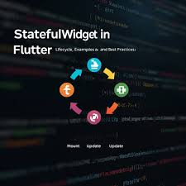
Durante la semana 6, el estudiante aprende sobre los StatefulWidgets, que permiten crear interfaces dinámicas capaces de actualizarse en tiempo real. Se entiende que muchos elementos de una aplicación requieren interacción con el usuario y cambios constantes en la interfaz, y para esto es necesario manejar correctamente el estado de los widgets.

Stateful vs Stateless Widgets
Se estudia la diferencia entre StatelessWidget, que es inmutable y no cambia durante la ejecución, y StatefulWidget, que puede cambiar y actualizar su contenido según la interacción del usuario o los datos recibidos. Se analiza cuándo usar cada tipo de widget y cómo estructurarlos dentro de la aplicación.

Uso de setState y ciclo de vida
El estudiante aprende a utilizar el método setState() para actualizar la interfaz de manera controlada. También se explican conceptos básicos del ciclo de vida de un StatefulWidget, incluyendo initState, build y dispose, lo que permite comprender cómo se inicializan, renderizan y eliminan los widgets dinámicos.

Creación de interfaces interactivas
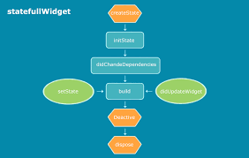
Durante la práctica, el estudiante desarrolla un contador interactivo que puede aumentar, disminuir y reiniciarse mediante botones. Esta actividad permite aplicar los conceptos de StatefulWidget y setState, y observar cómo la interfaz se actualiza automáticamente al modificar los datos. Además, se prueba la combinación de StatefulWidgets con widgets básicos como Text, Row, Column y Container.

Ejecución y validación de la interactividad
Finalmente, la aplicación se ejecuta en un emulador o dispositivo físico para verificar que los cambios en los valores se reflejen correctamente en la pantalla. El estudiante confirma que los widgets responden a la interacción del usuario, que la actualización de la interfaz funciona correctamente y que la aplicación mantiene un comportamiento estable durante las pruebas. Esta semana establece las bases para trabajar con formularios, listas dinámicas y manejo avanzado de datos en Flutter.

SEMANA 7: FORMULARIOS E INPUTS

Introducción al tema
Durante la semana 7, el estudiante aprende a trabajar con formularios y entradas de datos dentro de una aplicación Flutter. Se comprende que capturar información del usuario es fundamental para desarrollar aplicaciones funcionales, como registros, inicios de sesión o encuestas. Se estudian las herramientas que Flutter ofrece para validar y procesar esta información de manera efectiva.

Widgets para formularios y entradas
Se estudian widgets como TextField y TextFormField, que permiten capturar información del usuario. Se aprende a configurar sus propiedades para personalizar el estilo, tipo de teclado, texto de ayuda y control de errores. Además, se introducen botones para enviar o limpiar los datos ingresados por el usuario.

Validación de datos
El estudiante aprende a implementar validaciones básicas, como verificar que un campo no esté vacío, que un correo tenga el formato correcto o que un número cumpla ciertas condiciones. Se explican las funciones necesarias para realizar estas comprobaciones y cómo mostrar mensajes de error al usuario cuando la información ingresada no es válida.

Creación de formularios funcionales
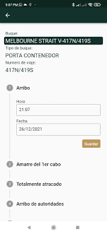
Durante la práctica, se desarrolla un formulario completo de registro que incluye campos de texto, correo electrónico y contraseña. Se agregan botones para enviar la información y mensajes de validación que ayudan al usuario a completar correctamente los campos. Esta actividad permite al estudiante aplicar los conceptos teóricos en un ejemplo práctico y funcional.

Ejecución y validación del formulario
Finalmente, la aplicación se ejecuta en un emulador o dispositivo físico para comprobar que todos los campos funcionan correctamente, que los mensajes de validación se muestran cuando es necesario y que la información ingresada puede ser procesada o almacenada según los requerimientos de la aplicación. Esta semana establece la base para trabajar con listas dinámicas y consumo de APIs.

SEMANA 8: LISTAS Y MANEJO DE SCROLL

Introducción al tema
Durante la semana 8, el estudiante se enfoca en el manejo de listas y desplazamiento dentro de la interfaz de Flutter. Se comprende que la presentación de información en listas es una de las estructuras más comunes en las aplicaciones móviles, y que es necesario dominar cómo crear, mostrar y actualizar estos elementos dinámicamente.

Widgets para listas
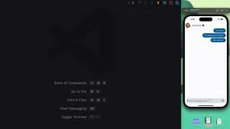
Se estudian widgets como ListView, ListTile y ListView.builder, que permiten mostrar elementos en forma de lista y manejar el scroll de manera automática. Se aprende a organizar los elementos de la lista y a personalizar su apariencia para mejorar la experiencia del usuario.

Listas dinámicas y actualización de datos
El estudiante aprende a crear listas dinámicas que pueden aumentar o disminuir según la interacción del usuario. Se implementa la capacidad de agregar, eliminar o modificar elementos de manera interactiva, utilizando métodos y StatefulWidgets para actualizar la interfaz en tiempo real.

Creación de listas funcionales
Durante la práctica, se desarrolla una pantalla que muestra una lista de tareas o productos. Se agregan botones para añadir nuevos elementos, eliminar existentes y actualizar los datos de cada ítem. Esta actividad permite al estudiante aplicar los conceptos de widgets dinámicos y manejo de estado en un ejemplo práctico.

Ejecución y validación de las listas
Finalmente, se ejecuta la aplicación en un emulador o dispositivo físico para verificar que la lista se despliegue correctamente, que el scroll funcione de manera fluida y que los elementos puedan agregarse, eliminarse o actualizarse sin errores. Con esto, el estudiante queda preparado para trabajar con consumo de APIs y mostrar datos externos en la aplicación.

SEMANA 9: CONSUMO DE APIS (PARTE 1: HTTP Y JSON)

Introducción al tema
Durante la semana 9, el estudiante se introduce al consumo de APIs dentro de una aplicación Flutter, comprendiendo que muchas aplicaciones modernas dependen de servicios externos para obtener información dinámica. Se explica que una API (Application Programming Interface) permite la comunicación entre la aplicación y un servidor para enviar y recibir datos, generalmente en formato JSON, que luego pueden ser procesados y mostrados en la interfaz de la app.
El objetivo de la semana es que el estudiante entienda cómo establecer conexiones a internet desde Flutter, cómo enviar solicitudes y cómo recibir y procesar la información de manera efectiva, sin afectar el rendimiento de la aplicación ni la experiencia del usuario.
Uso del paquete HTTP
Se enseña al estudiante a utilizar el paquete http, que permite realizar solicitudes GET y POST a servidores externos. Se analiza cómo importar correctamente el paquete en el proyecto, cómo construir la URL de la solicitud y cómo manejar la respuesta del servidor. También se explica la importancia de manejar posibles errores, como la falta de conexión, tiempo de espera excedido o respuestas inesperadas.

Manejo de JSON
Una vez obtenida la respuesta de la API, el estudiante aprende a decodificar los datos con json.decode, transformando el contenido en objetos o listas de Dart que puedan ser utilizados dentro de la aplicación. Se estudia cómo acceder a cada campo del JSON, recorrer listas de objetos y extraer la información necesaria para mostrarla posteriormente en la interfaz.

Creación de la práctica con API
Durante la práctica, el estudiante realiza una solicitud a una API pública, como una de usuarios o publicaciones de prueba. Inicialmente, los datos obtenidos se muestran en la consola para verificar que la conexión y la decodificación sean correctas. Posteriormente, se planifica cómo estos datos se integrarán en la interfaz de la aplicación en semanas posteriores. Esta práctica permite al estudiante comprender todo el flujo de información, desde la solicitud hasta el procesamiento de los datos.

Ejecución y validación de la práctica
Finalmente, se ejecuta la aplicación en un emulador o dispositivo físico para verificar que la conexión funcione correctamente y que los datos se reciban sin errores. El estudiante asegura que la información sea coherente con la API y comprende la importancia de validar la respuesta antes de mostrarla al usuario. Esta semana sienta las bases para la visualización de los datos y la construcción de interfaces dinámicas en la siguiente etapa.

SEMANA 10: CONSUMO DE APIS (FUTUREBUILDER Y LISTAS)

Introducción al tema
Durante la semana 10, el estudiante avanza en el manejo de APIs aprendiendo a mostrar la información obtenida directamente en la interfaz de la aplicación. Se comprende que es necesario manejar los datos de forma asincrónica para que la aplicación siga siendo responsiva y que Flutter proporciona herramientas como FutureBuilder para construir interfaces que se actualizan automáticamente cuando los datos están disponibles.
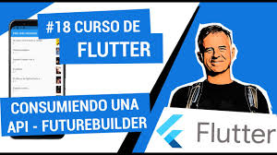
El objetivo es que el estudiante pueda crear aplicaciones que no solo obtengan información de APIs, sino que también la presenten de manera organizada y con retroalimentación visual mientras se cargan los datos.

Uso de FutureBuilder
Se estudia el widget FutureBuilder, que permite trabajar con operaciones asincrónicas, como solicitudes HTTP, sin bloquear la interfaz. Se explican sus propiedades, como future y builder, y cómo manejar los distintos estados: cargando, datos disponibles y error. Esto permite que la aplicación muestre un indicador de progreso mientras los datos se descargan y un mensaje adecuado en caso de fallo.
Integración de datos en listas dinámicas
El estudiante aprende a combinar FutureBuilder con ListView.builder para mostrar la información de la API en listas dinámicas. Cada elemento de la lista se genera automáticamente a partir de los datos recibidos, permitiendo que la interfaz sea flexible y escalable. Se analizan casos como la paginación y el rendimiento de listas grandes, y cómo actualizar la interfaz al agregar, modificar o eliminar datos.

Creación de la práctica con datos de API
Durante la práctica, el estudiante desarrolla una pantalla que muestra la información de una API pública en forma de lista interactiva. Se agregan indicadores visuales de carga, mensajes de error y manejo de casos donde no hay datos disponibles. Esta actividad integra todo lo aprendido sobre solicitudes HTTP, decodificación de JSON y presentación de datos en la interfaz, permitiendo que la aplicación sea funcional y profesional.

Ejecución y validación de la práctica
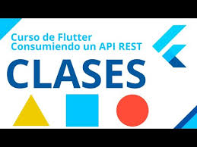
Finalmente, se ejecuta la aplicación en un emulador o dispositivo físico para verificar que los datos se muestren correctamente en la pantalla, que el indicador de carga funcione mientras se espera la respuesta y que los mensajes de error se presenten de forma adecuada. El estudiante confirma que la lista se actualiza automáticamente al recibir los datos y que la aplicación mantiene un comportamiento estable. Esta semana refuerza las bases para el manejo de almacenamiento local y persistencia de datos en futuras semanas.

SEMANA 11: PERSISTENCIA LOCAL CON SHAREDPREFERENCES

Introducción al tema
Durante la semana 11, el estudiante se centra en aprender a almacenar información de manera local en el dispositivo utilizando SharedPreferences, comprendiendo que muchas aplicaciones requieren guardar datos simples, como configuraciones, preferencias del usuario, temas visuales o información básica que debe mantenerse incluso después de cerrar la aplicación. Se explica que SharedPreferences es ideal para datos de tipo clave-valor y que su manejo es rápido y eficiente para información pequeña, sin necesidad de bases de datos complejas.
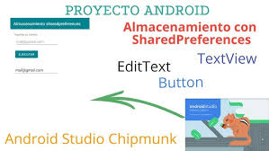
El objetivo principal de esta semana es que el estudiante pueda implementar almacenamiento local que mejore la experiencia del usuario y haga que la aplicación recuerde configuraciones y preferencias personalizadas cada vez que se abra.

Uso de SharedPreferences
Se estudia cómo instalar el paquete shared_preferences en Flutter, importarlo correctamente en el proyecto y crear una instancia para manipular los datos. Se enseña a almacenar y recuperar distintos tipos de datos, como cadenas de texto, enteros, booleanos y listas simples, y a verificar la existencia de datos antes de mostrarlos en la interfaz. Se analiza la importancia de manejar errores al leer o escribir datos y cómo limpiar información cuando ya no es necesaria.

Creación de la práctica
Durante la práctica, el estudiante desarrolla una aplicación que guarda el nombre del usuario y su preferencia de tema (claro u oscuro). La aplicación permite que, al cerrar y volver a abrir, la información se recupere automáticamente y se aplique en la interfaz sin necesidad de volver a ingresar los datos. Se profundiza en cómo integrar los datos almacenados con los StatefulWidgets para actualizar la interfaz dinámicamente y reflejar los cambios de manera inmediata.

Ejecución y validación de la práctica
Finalmente, se ejecuta la aplicación en un emulador o dispositivo físico para comprobar que los datos se guarden y se recuperen correctamente, y que la interfaz se adapte según la información almacenada. El estudiante verifica que la aplicación funcione de manera consistente, incluso después de reiniciarla, y comprende la importancia de la persistencia local para mejorar la experiencia del usuario y la funcionalidad de la aplicación.

SEMANA 12: BASES DE DATOS LOCALES CON SQLITE

Introducción al tema
Durante la semana 12, el estudiante aprende a trabajar con bases de datos locales mediante SQLite, entendiendo que muchas aplicaciones requieren almacenar información más compleja y estructurada, como listas de tareas, notas, registros de usuarios o inventarios. Se explica que SQLite permite manejar grandes cantidades de datos de manera eficiente dentro del dispositivo, ofreciendo funcionalidades de creación, lectura, actualización y eliminación (CRUD) de registros.
El objetivo de la semana es que el estudiante sea capaz de implementar un sistema de almacenamiento local confiable, asegurando que los datos persistan y puedan ser manipulados de manera segura y organizada.
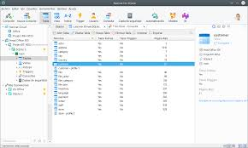
Uso de SQLite en Flutter

Se enseña cómo instalar el paquete sqflite y cómo configurarlo dentro del proyecto. El estudiante aprende a crear la base de datos, definir tablas con sus respectivos campos, y realizar operaciones CRUD. También se explica cómo manejar transacciones para mantener la integridad de los datos, cómo consultar la base de datos para obtener información específica y cómo cerrar la conexión correctamente para evitar errores o pérdida de información.

Creación de la práctica
Durante la práctica, el estudiante desarrolla una mini aplicación de notas o tareas, donde puede agregar nuevas entradas, visualizarlas en una lista dinámica, modificarlas y eliminarlas según sea necesario. Se combinan los conocimientos de StatefulWidgets, listas y manejo de datos para que la información se muestre en tiempo real, permitiendo al usuario interactuar con la aplicación de manera fluida y organizada.

Ejecución y validación de la práctica
Finalmente, se ejecuta la aplicación en un emulador o dispositivo físico para verificar que las operaciones CRUD funcionen correctamente y que los datos permanezcan almacenados de forma persistente. El estudiante asegura que la interfaz se actualice automáticamente al realizar cambios en la base de datos y que la aplicación mantenga un comportamiento estable. Esta semana refuerza los conocimientos de manejo de datos locales y prepara al estudiante para aplicar estilos y diseño avanzado en semanas posteriores.

SEMANA 13: DISEÑO AVANZADO Y TEMAS
Introducción al tema
Durante la semana 13, el estudiante se enfoca en mejorar el diseño visual de la aplicación mediante la personalización de temas y estilos avanzados. Se comprende que una interfaz atractiva y consistente es fundamental para ofrecer una experiencia de usuario profesional, y que Flutter permite aplicar estilos globales que impactan a toda la aplicación de manera uniforme.
El objetivo principal de esta semana es que el estudiante aprenda a aplicar temas, modificar colores, tipografías, estilos de botones y otros elementos visuales para que la aplicación tenga una apariencia estética y coherente.
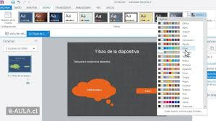
Uso de ThemeData y estilos globales

Se estudia el uso de ThemeData para definir un tema global dentro de la aplicación, que incluya colores primarios y secundarios, tipografía, estilos de botones, AppBar, texto y contenedores. Se enseña cómo alternar entre temas claros y oscuros, cómo aplicar estilos de manera consistente y cómo personalizar widgets específicos sin afectar el tema general. Se explica la importancia de mantener la coherencia visual para mejorar la experiencia del usuario y la profesionalización de la app.

Creación de la práctica de diseño avanzado
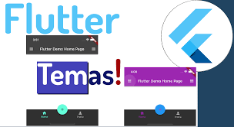
Durante la práctica, el estudiante desarrolla una aplicación básica aplicando un tema personalizado completo. Se modifican colores, tipografías, tamaños de texto, estilos de botones y AppBar, y se revisa la disposición de los elementos para lograr un diseño armónico y funcional. También se implementan iconos personalizados y se ajustan márgenes y paddings para mejorar la estética general. Esta actividad permite consolidar los conocimientos sobre diseño y mostrar cómo los estilos impactan la interacción del usuario.

Ejecución y validación de la práctica
Finalmente, se ejecuta la aplicación en un emulador o dispositivo físico para verificar que los temas y estilos se apliquen correctamente en todas las pantallas, que la interfaz sea visualmente atractiva y consistente, y que los cambios se reflejen de manera inmediata. El estudiante confirma que el diseño aplicado mejora la experiencia de usuario y sienta las bases para integrar animaciones, transiciones y funcionalidades más avanzadas en semanas posteriores.

SEMANA 14: ANIMACIONES EN FLUTTER

Introducción al tema
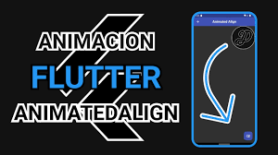
Durante la semana 14, el estudiante se enfoca en aprender a implementar animaciones y transiciones en Flutter para mejorar la experiencia visual y la interacción del usuario. Se comprende que las animaciones permiten que la interfaz sea más dinámica, atractiva y fácil de entender, facilitando la navegación y la retroalimentación visual.
El objetivo de esta semana es que el estudiante pueda aplicar animaciones simples y complejas para dar vida a los widgets y crear una experiencia de usuario más profesional.

Tipos de animaciones en Flutter
Se estudian diferentes tipos de animaciones, incluyendo animaciones implícitas y animaciones controladas. Las animaciones implícitas permiten modificar propiedades de un widget de forma sencilla, como tamaño, color u opacidad, usando widgets como AnimatedContainer, AnimatedOpacity y AnimatedAlign. Las animaciones controladas, por su parte, ofrecen mayor precisión y control mediante AnimationController y Tween, permitiendo crear transiciones más complejas y sincronizadas.
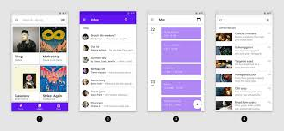
Creación de animaciones prácticas
Durante la práctica, el estudiante desarrolla animaciones para botones, contenedores y textos. Por ejemplo, se implementa un contenedor que cambia de color y tamaño al ser presionado, y un texto que se desplaza o aparece suavemente con transiciones. Además, se combinan animaciones con StatefulWidgets para que la interfaz responda a la interacción del usuario en tiempo real.

Transiciones entre pantallas
Se estudia cómo aplicar animaciones al cambiar de pantalla usando PageRouteBuilder y transiciones predefinidas como fade, slide o scale. Esto permite que la navegación entre pantallas sea más fluida y visualmente agradable, mejorando la percepción de calidad de la aplicación.

Ejecución y validación
Finalmente, se ejecuta la aplicación en un emulador o dispositivo físico para verificar que las animaciones se reproduzcan correctamente, que no afecten el rendimiento y que respondan a la interacción del usuario. El estudiante valida que las transiciones entre pantallas sean suaves y que la experiencia visual sea coherente y profesional.

SEMANA 15: INTEGRACIÓN CON FIREBASE – AUTENTICACIÓN

Introducción al tema
Durante la semana 15, el estudiante aprende a integrar librerías externas y plugins en Flutter para ampliar la funcionalidad de la aplicación. Se comprende que el ecosistema de Flutter ofrece paquetes que permiten agregar funcionalidades como mapas, cámaras, notificaciones push, reproducción de videos, gráficos y más, sin necesidad de desarrollar todo desde cero.
El objetivo es que el estudiante pueda identificar, instalar y utilizar paquetes externos para mejorar la funcionalidad y eficiencia de sus aplicaciones.
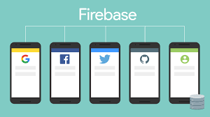
Instalación y configuración de paquetes
Se estudia cómo buscar paquetes en pub.dev, cómo añadirlos en el archivo pubspec.yaml y cómo ejecutar los comandos necesarios para instalar y actualizar dependencias. Se explica la importancia de leer la documentación de cada paquete para comprender su funcionamiento, dependencias y compatibilidad con la versión de Flutter utilizada.

Uso práctico de plugins

Durante la práctica, el estudiante integra al menos un plugin externo en su proyecto, como la reproducción de imágenes desde la galería, mapas interactivos, generación de códigos QR o notificaciones locales. Se aprende a inicializar la librería, configurar permisos si es necesario y utilizar los métodos y widgets que proporciona para interactuar con la aplicación.

Validación de la integración
Se ejecuta la aplicación en un emulador o dispositivo físico para comprobar que el plugin funcione correctamente, que no genere errores y que la interacción con otros elementos de la aplicación sea estable. El estudiante valida la correcta instalación, configuración y uso del plugin, comprendiendo cómo estas herramientas amplían las capacidades de Flutter sin complicaciones adicionales.

SEMANA 16: INTEGRACIÓN CON FIREBASE – FIRESTORE

Introducción al tema
Durante la semana 16, el estudiante realiza una revisión general de todos los temas aprendidos a lo largo del curso, consolidando conocimientos sobre Flutter, widgets, navegación, manejo de estado, consumo de APIs, almacenamiento local, diseño, animaciones y librerías externas. Se comprende la importancia de organizar la información y evidencias de manera clara para documentar el aprendizaje.
El objetivo es que el estudiante compile todas las prácticas, revisiones y proyectos realizados durante el curso para presentarlas como carpeta de evidencias completa y coherente.
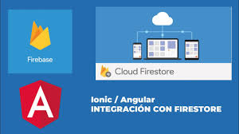
Revisión de conceptos y prácticas
El estudiante repasa cada tema, verificando que los proyectos creados funcionen correctamente y que todas las funcionalidades estén implementadas de manera eficiente. Se revisan prácticas como:
- Creación de interfaces con widgets básicos y avanzados.
- Manejo de listas y formularios.
- Navegación entre pantallas y manejo de estado.
- Consumo de APIs y almacenamiento de datos.
- Aplicación de temas, animaciones y librerías externas.
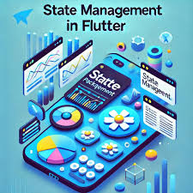
Se corrigen errores y se mejoran detalles de diseño y funcionalidad para asegurar que cada práctica sea clara y funcional.

Organización de la carpeta de evidencias
El estudiante recopila capturas de pantalla, explicaciones de cada práctica, fragmentos de código relevantes y descripciones de las actividades realizadas en cada semana. Se organizan los documentos por semana y por temática, asegurando que la carpeta muestre de manera estructurada todo el aprendizaje adquirido.

Preparación y validación final
Finalmente, el estudiante revisa que todos los archivos y documentos estén completos, que las explicaciones sean claras y que las capturas de pantalla muestren los resultados de las prácticas. Esta revisión final asegura que la carpeta de evidencias refleje de manera profesional todo el aprendizaje del curso y esté lista para presentarse como evidencia del dominio de Flutter y desarrollo de aplicaciones.

